**Escola Municipal de Ensino Fundamental**

Descrição: MCj02515030000[1]



**“Arnaldo Francisco dos Santos”**

Rua Vital Brasil, nº 140 – Bairro Esperança.

Fone (0xx49) 33421197 – Galvão – SC

escola.arnaldosantos@gmail.com

**APOSTILA DE ATIVIDADES**

Prezados Pais, Responsáveis, Alunos!

Estamos encaminhando nova apostila com atividades complementares aos conteúdos estudados em sala de aula, para os próximos 15 dias de aula. Quinzena que compreende a semana de **07 a 25 de agosto de 2020**.

Solicitamos aos Pais que após a conclusão de todas as atividades, deixem na mesma embalagem que receberam, pois na entrega de novos materiais, essa apostila deverá ser devolvida para avaliação e correção pelos Professores.

**Aluno(a):** ______________________________________________________________

Turma: 4º ano 1 Turno: Matutino

Professora: Soeli Soares



**Olá 4º ano!**

* As atividades estão sendo feitas com muito carinho, pensando sempre no seu aprendizado;
* Se tiverem alguma dúvida com as atividades, estamos à disposição para orientá-los;
* TODAS as atividades estão sendo avaliadas;
* Vocês terão o prazo de 15 dias para responder estas atividades, façam com calma e atentamente, respondendo-as na apostila;
* **LEIAM COM ATENÇÃO OS TEXTOS;**
* Prestem atenção na **ortografia** **para desenvolver as atividades** (palavras escritas corretamente);
* **Pintem** os desenhos com carinho.
* Queridos pais, contamos com a ajuda de vocês para auxiliá-los quando necessário;

Grande abraço! Professora Soeli

**QUESTIONÁRIO:**

1. Como você está se sentindo durante este período de quarentena?

R: _____________________________________________________________________

________________________________________________________________________

2. Quanto as atividades enviadas, quem costuma ajudar você?

R: _____________________________________________________________________

________________________________________________________________________

3. O que você está achando das atividades enviadas? ASSINALE:

a) de fácil entendimento

b) de difícil entendimento

c) média

d) confusas

4. Quais as atividades você mais gostou de fazer?

R: _____________________________________________________________________

________________________________________________________________________

5. Quais você não gostou de fazer?

R: _____________________________________________________________________

________________________________________________________________________

6. Em quais disciplinas você tem mais dificuldade para realizar as atividades?

R: _____________________________________________________________________

________________________________________________________________________

7. Você acha que está sendo enviado muitas atividades? ASSINALE:

a) sim

b) não

8. Você gostaria de deixar alguma sugestão para melhorar as atividades?

R: _____________________________________________________________________

________________________________________________________________________

________________________________________________________________________

________________________________________________________________________

Escola Municipal de Ensino Fundamental “Arnaldo Francisco dos Santos”

Galvão/SC, _____ de __________ de 2020.

Professor(a): Soeli Soares

Aluno(a): __________________________________________ Turma: ____________

Disciplina: **Língua Portuguesa**

**Retomando o conteúdo sobre substantivos próprios e comuns**

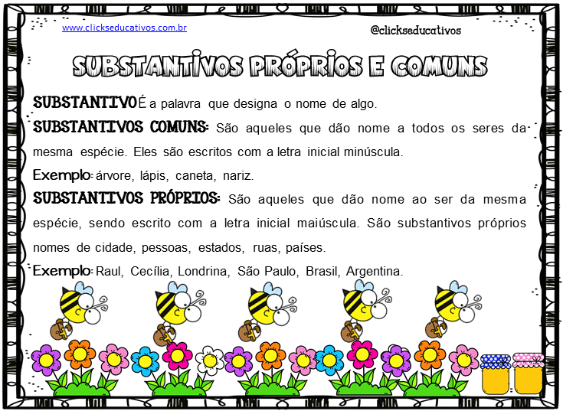

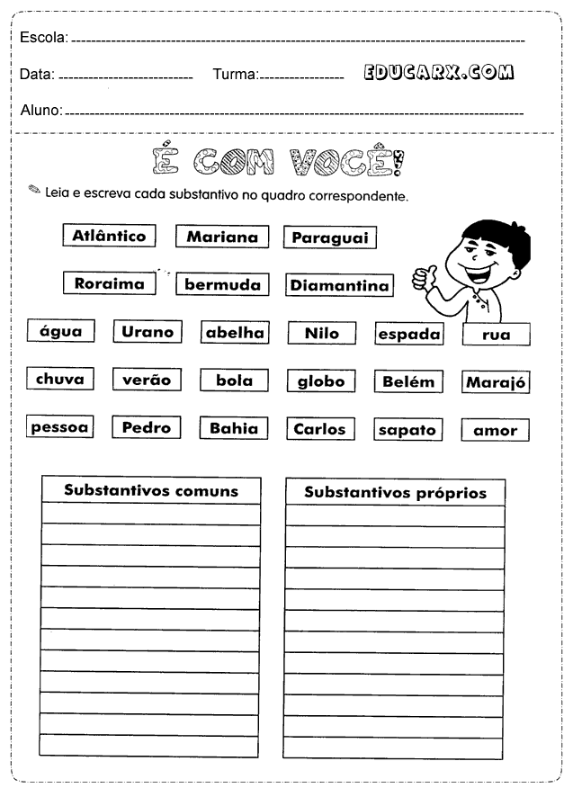

2. Escreva **FRASES** criativas com os substantivos comuns e próprios abaixo:

|  |
| --- |
| **INÍCIO DE FRASE USA-SE LETRA MAIÚSCULA.** |

a) cidade – São Paulo:

**________________________________________________________________________**

**________________________________________________________________________**

b) menino - Roberto:

**________________________________________________________________________**

**________________________________________________________________________**

c) Rio São Francisco:

**________________________________________________________________________**

**________________________________________________________________________**

d) Rua Vital Brasil

**________________________________________________________________________**

**________________________________________________________________________**

e) professor:

**________________________________________________________________________**

**________________________________________________________________________**

f) cachorro – Tobi:

**________________________________________________________________________**

**________________________________________________________________________**

Escola Municipal de Ensino Fundamental “Arnaldo Francisco dos Santos”

Galvão/SC, _____ de ____________ de 2020.

Professor(a): Soeli Soares

Aluno(a): __________________________________________ Turma: ____________

Disciplina: **Matemática**

**Interpretando gráfico**

1- O gráfico mostra número de pontos que 5 jogadores fizeram em uma partida de basquete. Observe.

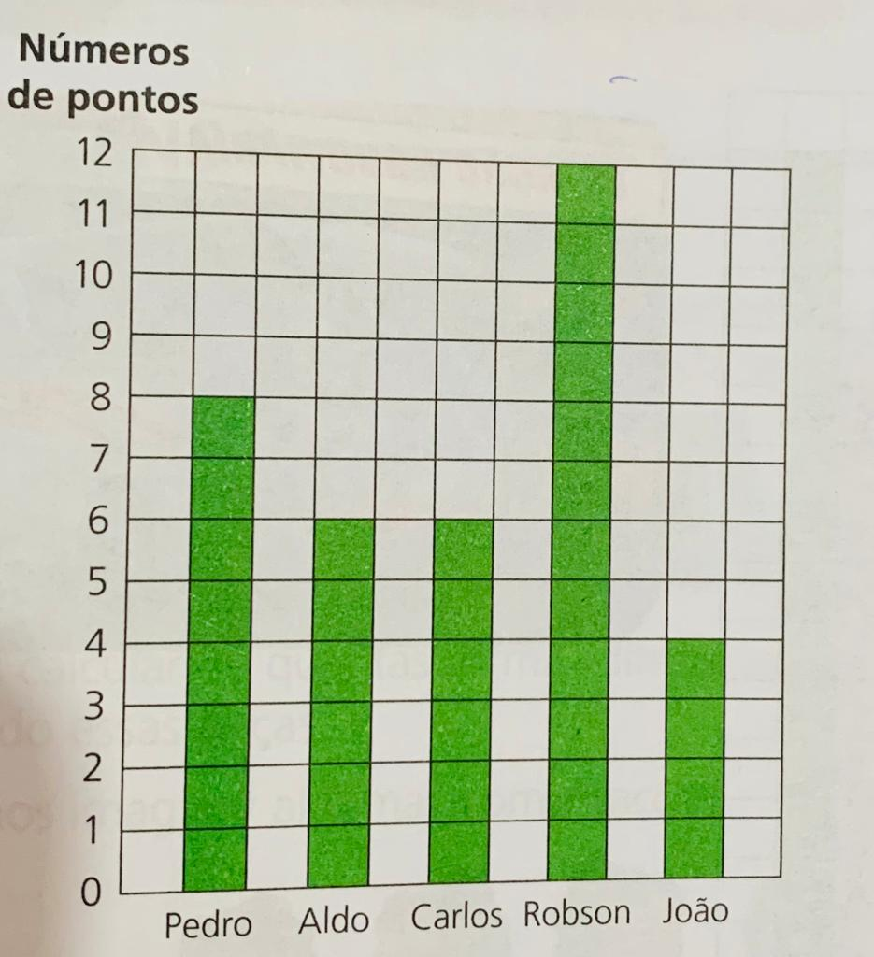

**JOGADORES**

Agora responda as questões sobre o gráfico.

a) Quem fez mais pontos? E quantos pontos?

R: ____________________________________________________________________

b) Quantos pontos Pedro fez a mais que Aldo?

R: ____________________________________________________________________

c) Quantos pontos João, Robson e Carlos fizeram no total?

R: ____________________________________________________________________

d) Quantos pontos faltaram para João conseguir o mesmo número de pontos de Robson?

R: ____________________________________________________________________

e) Quantos pontos fizeram os 5 jogadores?

R: ____________________________________________________________________

**Situações Problema envolvendo Adição e Subtração**

**LEIA COM ATENÇÃO, MONTE AS CONTINHAS E AS RESPOSTAS!**

1. Num trem de ferro viajam 252 passageiros em pé e 180 sentados. Quantos passageiros há no trem?

Cálculo: Resposta:

|  |  |
| --- | --- |
|  | **_______________________________________** |

2) Paulo ganhou de presente de aniversário 335 bolinhas de gude, para não deixar seu irmão mais novo triste, Paulo deu 169 bolinhas para ele. Com quantas Paulo ficou?

Cálculo: Resposta:

|  |  |
| --- | --- |
|  | **_**______________________________________ |

3) Chiquinho coleciona carrinhos. Ele possui 5 dezenas de carros vermelhos, 70 amarelos, 30 azuis e 35 verdes. Quantos carrinhos Chiquinho possui em sua coleção?

Cálculo: Resposta:

|  |  |
| --- | --- |
|  | **_**______________________________________ |

**Arme e efetue:**

Ex: 595 + 54

5 9 5

+ 5 4

------------

6 4 9

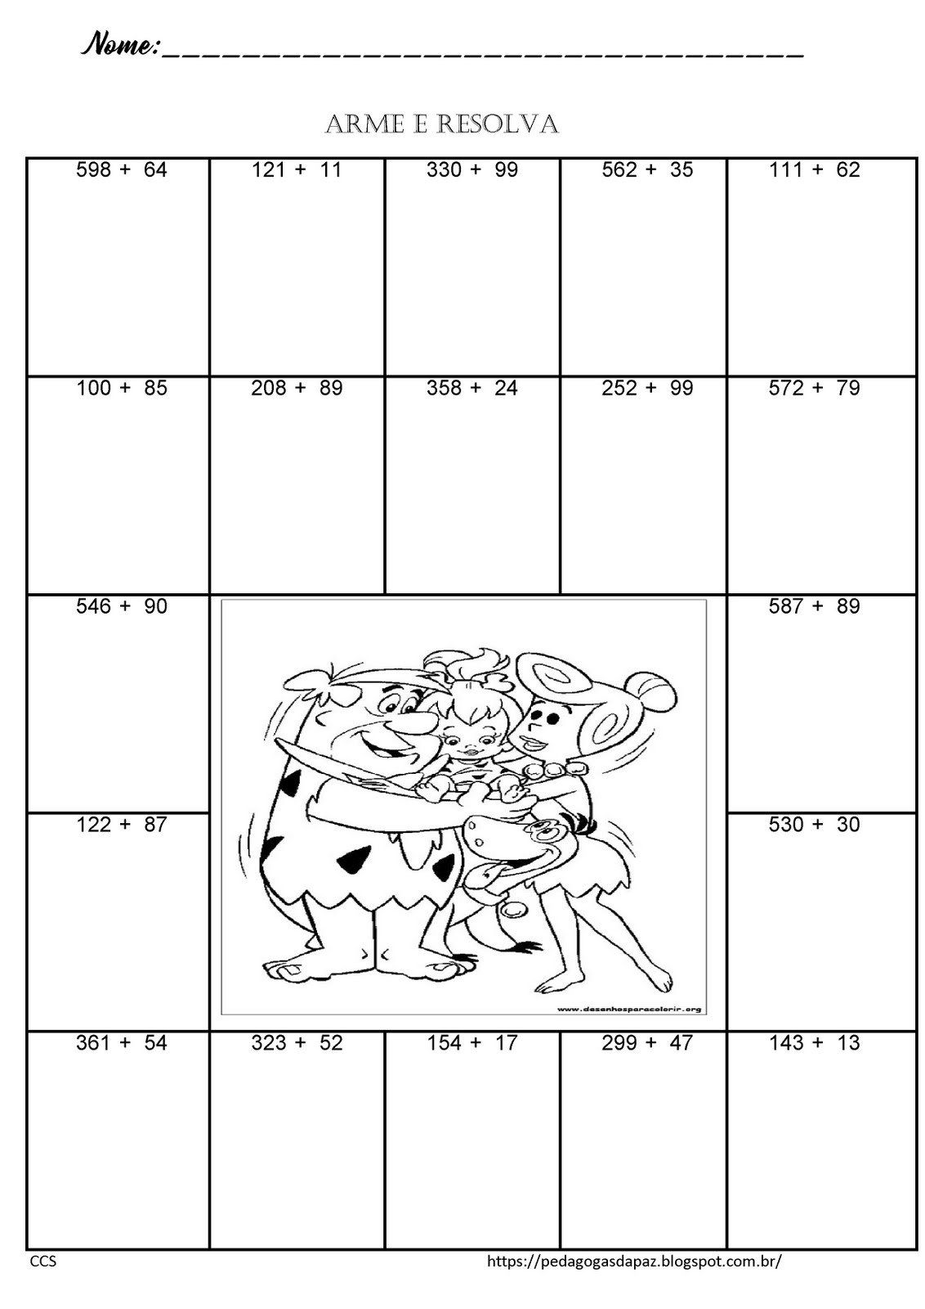

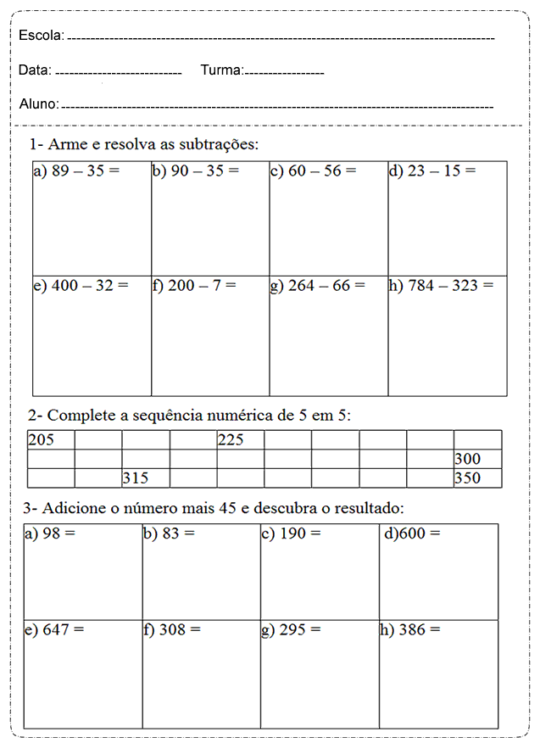

Escola Municipal de Ensino Fundamental “Arnaldo Francisco dos Santos”

Galvão/SC, _____ de ___________ de 2020.

Professor(a): Soeli Soares

Aluno(a): __________________________________________ Turma: ____________

Disciplina: **Ensino Religioso**

**Valores importantes em nossa vida**

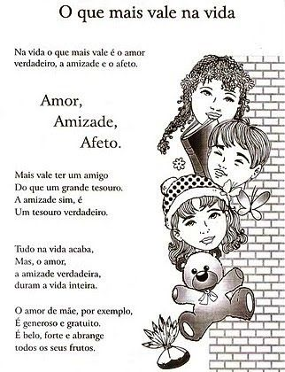

Como podemos demonstrar amor e amizade ao próximo? Faça um DESENHO representando.

|  |
| --- |
|  |

Escola Municipal de Ensino Fundamental “Arnaldo Francisco dos Santos”

Galvão/SC, _____ de ____________ de 2020.

Professor(a): Soeli Soares

Aluno(a): __________________________________________ Turma: ____________

Disciplina: **Geografia**

VAMOS REVER O CONTEÚDO DA APOSTILA ANTERIOR LENDO NOVAMENTE O TEXTO COM ATENÇÃO PARA FAZER AS ATIVIDADES PROPOSTAS.

**Comércio e Serviços**

Comércio é a atividade de compra e venda de diferentes produtos. Muitas pessoas trabalham no comércio em diversas funções, como vendedores, empacotadores e operadores de caixa.

As pessoas que compram as mercadorias são chamados de consumidores.

A atividade comercial ocorre em diferentes locais – lojas de rua, shoppings centers, feiras livres - , além das vendas por catálogos e virtuais, isto é, pela internet.

E como a mercadoria chega até o local que será vendida?

Ela precisa ser transportada por diferentes meios de transporte, como os caminhões. Os motoristas são responsáveis por levar as mercadorias das áreas rurais ou das indústrias para o comércio.

Há ainda outros profissionais que prestam serviços à população em diferentes áreas. Veja a seguir alguns exemplos.

* **Comunicação**: jornalistas, editores, funcionários dos correios e de empresas de telefonia, entre outros.
* **Segurança**: policiais, bombeiros, seguranças particulares.
* **Educação e Cultura**: trabalhadores das escolas, bibliotecas, dos teatros e cinemas.
* **Saúde**: médicos, enfermeiros, dentistas, técnicos de laboratório.
* **Limpeza**: garis e coletores de lixo.

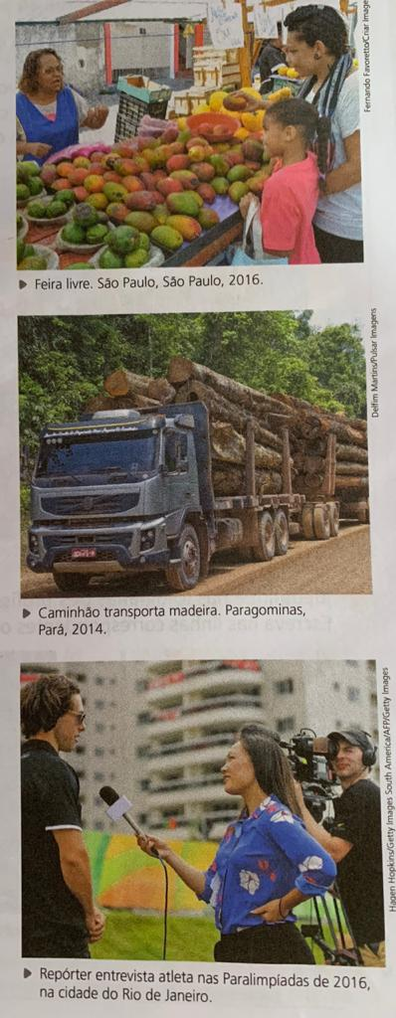

ATIVIDADES:

1. Que tipos de comércio existem em seu município?

R:**_____________________________________________________________________**

**________________________________________________________________________**

**________________________________________________________________________**

2. Em uma relação comercial estão envolvidos os comerciantes e os consumidores. Na imagem a seguir, identifique os **consumidores** marcando um **X** no quadrinho da imagem correspondente a eles.

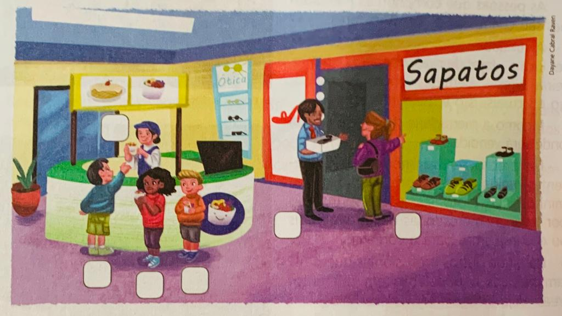

3. Relacionada à imagem acima, que tipo de comércios podemos identificar?

R:**______________________________________________________________________**

**________________________________________________________________________**

**________________________________________________________________________**

4. Identifique nas fotografias três profissionais que prestam serviço à população.

Escreva nas linhas correspondentes o nome da profissão.

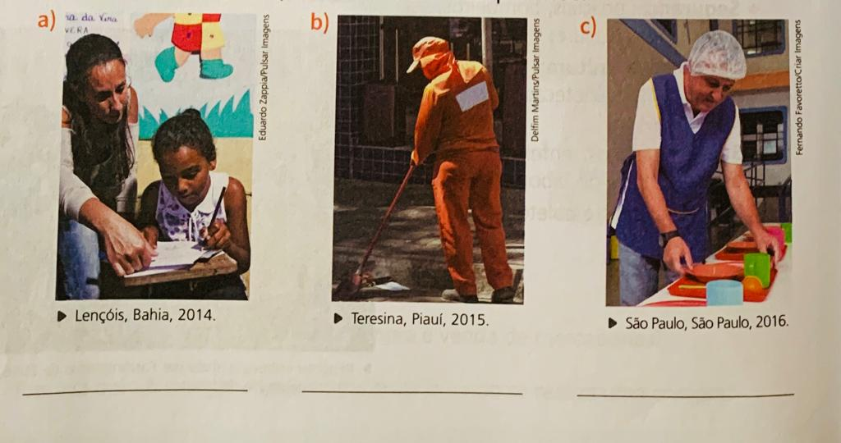

Escola Municipal de Ensino Fundamental “Arnaldo Francisco dos Santos”

Galvão/SC, _____ de ___________ de 2020.

Professor(a): Soeli Soares

Aluno(a): __________________________________________ Turma: ____________

Disciplina: **Ciências**

Na apostila anterior estudamos sobre os animais invertebrados, nesta apostila iremos conhecer alguns **Animais vertebrados**.

**Os animais vertebrados, pertencentes ao reino animal, que possuem vértebras, ou seja, os ossos que compõem a coluna vertebral.**

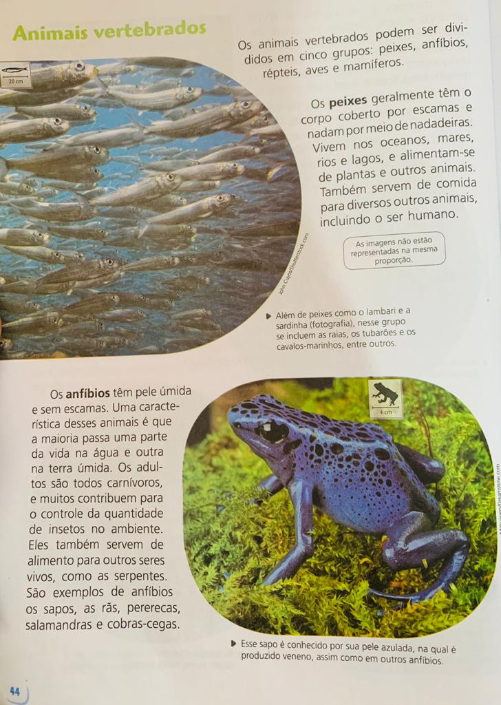

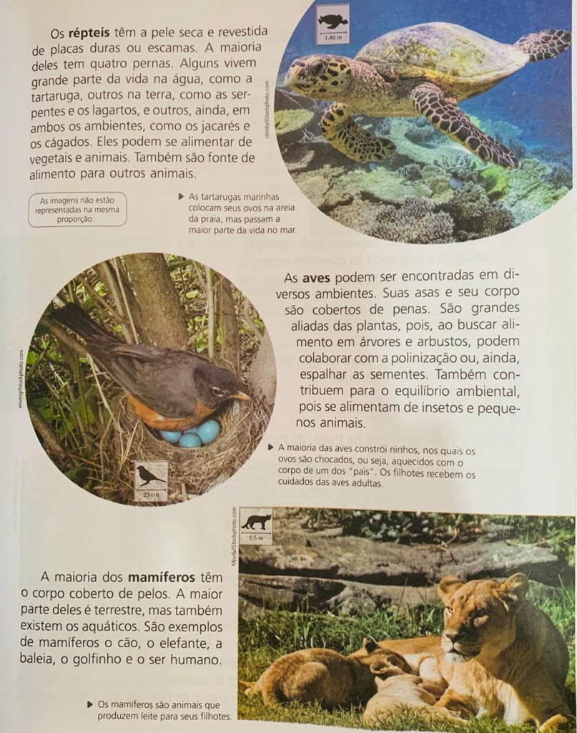

**JOGO DA MEMÓRIA EM ANEXOS**

Escola Municipal de Ensino Fundamental “Arnaldo Francisco dos Santos”

Galvão/SC, _____ de ____________ de 2020.

Professor(a): Soeli Soares

Aluno(a): __________________________________________ Turma: ____________

Disciplina: **História**

**Preservação de documentos**

Na apostila anterior estudamos a importância da Cronologia quando estudamos História. Sabemos que os registros e documentos também fazem parte do estudo da História, nesta apostila vamos aprender a importância da preservação de diferentes documentos

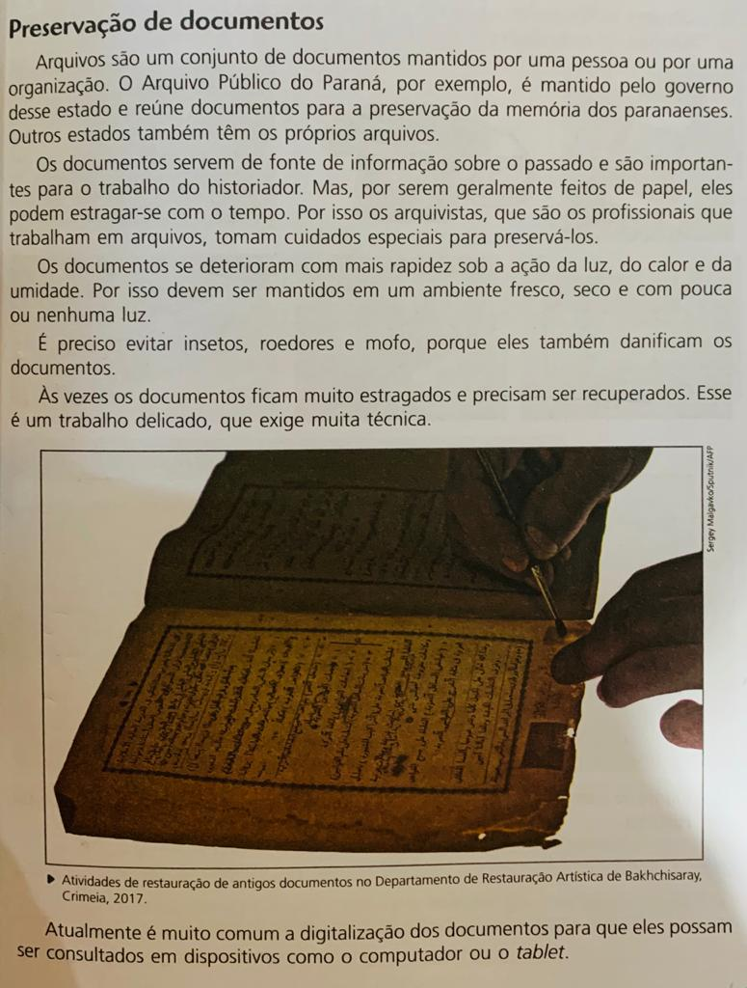

Após a leitura e entendimento do texto, responda as atividades abaixo:

1- Se você quisesse saber sobre a história do seu município onde iria buscar informações?

R:______________________________________________________________________________________________________________________________________________

2- Que tipo de instituição é responsável em preservar os documentos dos alunos de um município?

R:______________________________________________________________________________________________________________________________________________

3- Quando precisamos de dados sobre o esporte do nosso município, onde podemos buscar estes dados?

R:______________________________________________________________________________________________________________________________________________

4- Que tipos de documentos pessoais são preservados em sua casa?

R:______________________________________________________________________________________________________________________________________________

Escola Municipal de Ensino Fundamental “Arnaldo Francisco dos Santos”

Galvão/SC,________________ de 2020.

Professor(a): VILMA LAUX BETT

Aluno(a): __________________________________________ Turma: ____________

Componente: ARTE

7ª ATIVIDADE COMPLEMENTAR 4º ANO

FOLCLORE BRASILEIRO

Em nossa última atividade falamos do Folclore. Você conversou com sua família e escreveu uma pequena história contada por eles.

Agora responda aqui na apostila:

A) Quais os personagens do Folclore que surgiram na história contada?

_________________________________________________________________________________________________________________________________________________________________________________________________________________________________________________________________________________________________________________________________________________________________________________________________

B) Qual (s) o (s) personagem (s) do Folclore que você mais gosta e porque?

_________________________________________________________________________________________________________________________________________________________________________________________________________________________________________________________________________________________________________________________________________________________________________________________________

c) Pinte colocando o chão, o céu e coloque os nomes dos personagens

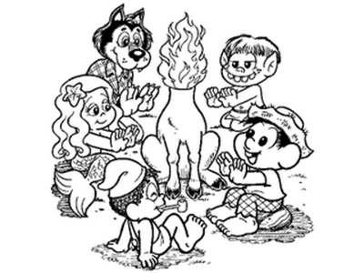

Escola Municipal de Ensino Fundamental “Arnaldo Francisco dos Santos”

Galvão/SC, _____ de _____________ 2020.

Disciplina de Educação Física – Professora Naldiane Borella.

Aluno (a): _________________________________________ Turma: 4º ano __

**Atividade Jogo da Garrafa**

**Habilidades trabalhadas:** Coordenação óculo manual, agilidade e noção espacial.

**Materiais sugeridos para a atividade:**

* Giz, fita ou canetão para fazer os círculos;
* 2 Garrafinhas de água;
* Um copo, pino plástico de boliche ou outro recipiente semelhante.

**Desenvolvimento:**

Desenhe em uma mesa ou mesmo no chão cinco círculos, um do lado do outro. No círculo do meio (círculo número 3) deixe um copo ou outro recipiente semelhante.

Os participantes devem jogar a sua garrafinha de água e tentar fazer com que a mesma fique em pé, quem conseguir anda uma casa para o lado adversário com o copo.

Vence o jogo quem conseguir fazer o copo chegar do lado oposto ao seu.

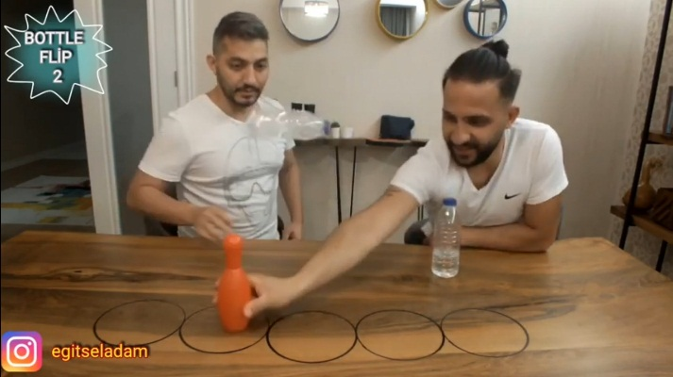

**Divirtam-se! E não esqueçam de registrar a atividade em foto ou vídeo e postar no WhatsApp da turma.**

Postarei um vídeo no WhatsApp para auxiliar na compreensão da atividade.

**QUESTIONÁRIO SOBRE A DISCIPLINA DE INGLÊS**

**Importante:** O questionário deve ser respondido pelos pais ou responsáveis.

1. Qual é o seu nível de conhecimento na língua inglesa:

( ) Nenhum

( ) Apenas o básico

( ) Intermediário

( ) Avançado

1. As atividades enviadas na apostila estão claras:

( ) Nem sempre

( ) Sim

( ) Não

1. Em relação a quantidade de atividades por apostila:

( ) Pouco

( ) Está bom

( ) Muito

1. Você acha necessário que sejam enviadas as atividades de inglês:

( ) a cada 15 dias

( ) 1 vez por mês

1. Você está encontrando dificuldade em ajudar seu filho a desenvolver as atividades de inglês, de que forma?

R:_____________________________________________________________________________________________________________________________________________________________________________________________________________

Escola Municipal de Ensino Fundamental “Arnaldo Francisco dos Santos”

Galvão/SC, _____ de Julho de 2020.

Professor(a): Letícia Maria Piassoli

Aluno(a): __________________________________________ Turma: ____________

Disciplina: Informática

Olá alunos, espero encontra-los bem! Na aula desta semana iremos ler sobre o que é as Apresentações eletrônicas, que é continuação da aula passada, anote as principais informações. Até a próxima!!!

